Shkolla: Sami Frashëri Punoi: Fjona Hysenllari
Klasa: 12-7

Krimet naziste ndaj shqiptarëve.
‘’Raca gjermane është racë e pasardhëse e racës ariane (popull që ka jetuar shumë vite më parë-qytetërim i zhdukur tanimë) dhe racë e pastër. Si e tillë duhet ta sundojë botën... disa popuj duhet të zhduken nga faqja e dheut, hebrejtë, romët dhe sllavët.’’ shënon Hitleri në librin e tij ‘’Lufta ime’’. Një ideologji shkatërrimtare, e tmerrshme, çnjerëzore, produkt i gjenocidit më të madh që ka njohur bota deri më ditët e sotme. Nazismi si i tillë, një formë e fashismit, me një nacionalizëm të tejskajshëm, antikomunizëm, antiliberalizëm dhe antisemitizëm e pati shtrirjen e vetë gjatë Luftës së Dytë Botërore. Përvec të burgosurve dhe viktimave të shumta, pjesa më dërrmuese hebrenjë, mes tyre bënin pjesë edhe shqiptarë të cilët u morën dhe u burgosën në kampet e përqëndrimit nazist.
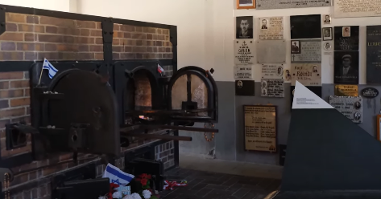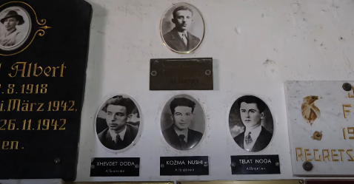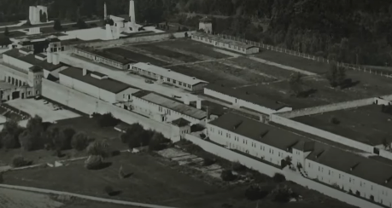
Ndërkohë që në Shqipëri luftohej ndaj pushtuesve nazist gjerman në vitet 1943-1944 një pjesë e mirë e shqiptarëve, rreth 500 vetë përjetuan tmerrin e të qenurit pjesë e një prej kampeve më famkeq të Holokaustit, Mathausen. Shqiptarët e kapur nga qytete të ndryshme të Shqipërisë, pa përjashtuar një pjesë tjetër të tyre të marrë nga burgjet e Italisë fashiste pasi ajo kishte kapitulluar fati i kishte bashkuar të gjithë në atë kamp të përqëndrimit nazist vendosur pranë fshatrave Manhausen dhe Gusen në Austri të epërme. Nga këto shqiptarë, disa prej tyre, në forma të ndryshme lanë kujtim dëshmi të realitetit në atë kamp. Beqir Xhepa, Abdulla Krutani, Dhimitër Sinani, Ahmet Cekaj, Stefan Konduri, Mehmet Agalliu, Gaqo Çomo, Vangjet Doni kanë patur përvojat e tyre në atë ferr të njohura ndryshe nga shumë bashkëatdhetarë të tyre. Beqir Xhepa la kujtim shkrimet e tij drejt Mathausen. Në moshën gjashtëmbëdhjetë vjeçare Beqir Xhepa e gjen veten mes shumë të kapurve të tjerë me po të njejtin fat si ai në një vagonë rrugës për në Mathausen. Kushtet ishin të mjerueshme. Të kapurit trajtoheshin në një mënyrë mizore. Në Gusht të 1944 do të mbërrinte kontigjeni më i madh i shqiptarëve të cilët deri atëherë ishin mbajtur për shumë muaj në kampe të përqëndrimit nazist në ballkan si Banic dhe Zenun. Dhjetra mijë të burgosur nga gjithë Europa vuanin aty në kushte të tmerrshme, çdo ditë në luftë me vdekjen. Dhjetra mijë njerëz që pasi kishin kaluar pragun e atyre kampeve të mallkuar nuk kishin më identitet apo ndonjë ndryshim nga një kafshë pune. Gjithësecili kishte të djegur në anën e majtë të kraharorit një numër përkatës me të cilin identifikohej. Ai numër ishte gjëja më e rëndësishme e identitetit të tyre brënda kampeve të përqëndrimit nazist. Përditshmëria në kamp ishte cdo dite e njëjtë, cdo ditë vuajtje. Puna e mundimshme, torturat dhe uria ishin sfidat e përditshme të të burgosurve me jetën. Dita-ditës u afrohej vdekja. Do të ishte e habitshme nëse do të kishte ndonjë të burgosur që shpresonte për jetën apo lirinë e tij. Në portat e kampeve të burgosurit përballeshin me shkrimin: ‘’Kush hynë këtu nuk del më’’, e megjithatë sado e veshtirë për tu imagjinuar, shumë të burgosur, mes tyre shqiptari Abdulla Krutani kishin një shpresë shumë të fortë për t’ia dalë mbanë të kthehen në atdhe. Puna e përditshme dhe e mundimshme zgjaste nga e hëna në të shtunë. Zgjimi ishte ne 4:30 të mëngjesit në vere dhe 5:15 të mëngjesit në dimër. Puna zgjaste 11 orë vetëm me një orë pushim për të ngrënë drekë. Një drekë e llogaritur thjeshtë për të të mbajtur gjallë. Si pasojë e kushteve të mjerueshme dhe torturave të përditshme shumë të burgosur humbnin jetën cdo ditë. Të mbijetuarit shqiptar e vuanin shumë kur trupi i një shokut të tyre digjej dhe hirin e tij e derdhnin nëpër fusha .
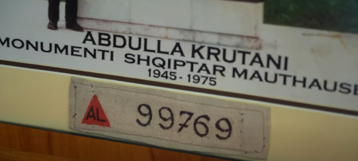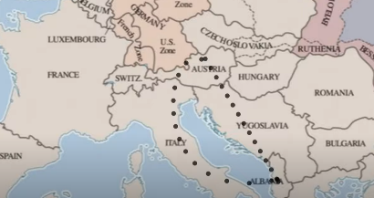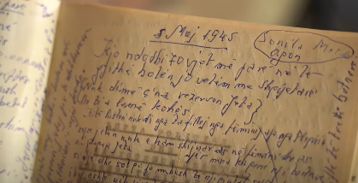
Ditët e para të majit të vitit 1945 do të ishin ditët e fundit të të internuarve në Mathausen. Gjermania po kapitullonte dhe të gjithë kampet u cliruan në 5 deri në 6 maj të vitit 1945. Sipas dëshmive të të mbijetuarve dhe dëshmive zyrtare, të mbijetuarit zyrtar në kampin e Mathausen ishin vetëm 23. Pas disa javëve rikuperim kthimi i tyre në atdhe u organizua në dy rrugë: një pjesë u kthye nga Jugosllavia dhe një pjesë nga Italia. Kthimi i tyre në atdhe ishte tejet mase prekës. Edhe pse për disa shqiptarë fatkeqë kthimi i tyre në atdhe ishte thjeshtë një kalim nga njëri ferr në tjetrin, pasi disa prej tyre u burgosën në burgjet e sistemit diktatorial të Shqipërisë si Kudret Kokoshi, Beqir Xhepa dhe Ahmet Shekaj. Për vendasit të mbijetuarit i shihnin si krenari për durimin e tyre gjatë gjithë atyre vuajtjeve. I gjithe durimi i tyre ishte produkt i forcës dhe kurajos që ata merrnin nga njëri-tjetri. Edhe një vend si joni u bë pjesë e asaj murtaje të mallkuar si Holokausti. Një ngjarje e tillë katastrofike do të rikujtohet e do të edukohet brez pas brezi për nder të bashkatdhetarëve tanë që përjetuan tmerrin e Holokaustit.

